宜蘭縣私立慧燈中學第四屆慧燈盃全國英文單字競賽活動辦法
本辦法訂定於97年10月15日
- 宗旨：本活動旨在藉由跨校競賽活動方式增進國中及國小高年級學生英文字彙識
別及運用能力，強化學童之學習動機及語文優勢，以邁向與國際接軌為目
標。
- 指導單位：宜蘭縣政府教育處。
- 主辦單位：宜蘭縣私立慧燈高級中學。
- 參賽對象：全國各國中、國小在校學生。
- 競賽日期：97年12月21日（星期日）
初賽10:30至11:10；複賽11:20至11:50
- 競賽地點：宜蘭縣私立慧燈高級中學（交通路線如附圖）。
- 競賽方式及內容：分國小組及國中組，進行聽力及識別能力檢測。考生以2B鉛筆劃卡方式作答，出題範圍公佈於網站（網址：www.hdsh.ilc.edu.tw）提供本次慧燈盃英文單字競賽單字庫下載。此《單字庫》分為國小組英文單字一千字及國中組兩千字。
檢測項目：
A、初賽：
  - 第一階段（聽力測驗）：
【聽英選中】25題及【看中聽英】25題。 (時間共20分鐘)
  - 第二階段（文字識別與運用）：
【識圖選英】30題及【克漏字選擇】20題。 (時間共20分鐘)
B、複賽：
  - 第三階段（進階考驗）：【字彙代換】50題，每題2分。 (時間共30分鐘)
檢定標準：
A、個人成績：
優勝：考驗學生在時間限制內，是否可以正確地聽選或讀選出正確的中英文配對，每題1分，共100分。以測驗總分為評比的依據，若總分相同，則以【克漏字選擇】成績當為比較的依據；若【克漏字選擇】成績亦相同，則以【進階考驗】成績評比，若仍同分則並列相同名次。
合格：以初賽成績達七十分為合格標準。
特優：以複賽成績達七十分為評選標準。
B、團體成績：
總成績以積分方式累計各報名團體之個人初賽、複賽成績。團體內通過合格標準人次多者為優勝，若遇通過人次相同者，則以團體內通過者之實際得分累計高者為優勝。
附註：
個人賽通過人數積分累計，每通過1人次（含初、複賽），該校計入積分1點。
進階複賽之字彙代換能力檢測：題目取材不受限於所公佈之字庫，以70分為複賽合格（特優）標準。
- 報名日期：即日起至97年 12月 12日（星期五）下午5:00止。
- 報名方式：有意參賽同學，由學校推薦或自行報名，使用主辦單位提供之報名表（網址：www.hdsh.ilc.edu.tw）（歡迎線上報名，使用通訊報名者，本報名表不敷使用時，請自行影印或由本校網頁下載使用），逕寄264宜蘭縣員山鄉枕山村枕山路117之60號慧燈中學教務處，或傳真至03-9220628；02-23146336報名。報名費用：每人新台幣100元整，請利用郵政劃撥繳納，並加註學校及學生姓名（帳號：19254331，戶名：宜蘭縣私立慧燈高級中學），競賽前尚未繳交費用者恕不列入成績評比。
- 獎勵辦法：
- 個人賽獎勵：
  - 國中組及國小組冠軍各一名，每名獎金參仟元。
  - 國中組及國小組亞軍各一名，每名獎金貳仟元。
  - 國中組及國小組季軍各一名，每名獎金壹仟元。
以上得獎同學，頒予獎狀乙紙，並由主辦單位函請所屬學校予以表揚，參賽者均可獲得2009英語話劇公演優先預約入場申請表乙份，成績達70分，將頒發檢定合格證書，亦可做為申請入學慧燈中學英語資優班之參考。
- 團隊獎勵：
得獎學校，均另頒發團隊獎狀乙紙（國中組及國小組取冠軍、亞軍、季軍各一組，頒發得獎團隊及指導老師獎狀乙紙）暨團隊獎金。
- 國中組及國小組冠軍各一名，團隊獎金參仟元。
（2）國中組及國小組亞軍各一名，團隊獎金貳仟元。
（3）國中組及國小組季軍各一名，團隊獎金壹仟元。
- 考生與家長休息室設於本校創意中心，10：30起播放2008年英語話劇公演錄影帶，歡迎觀賞。
- 洽詢專線：慧燈中學教務處。
電話：（03）9229968轉115（高安慧組長）、 轉309（張筱屏組長）

附件：交通
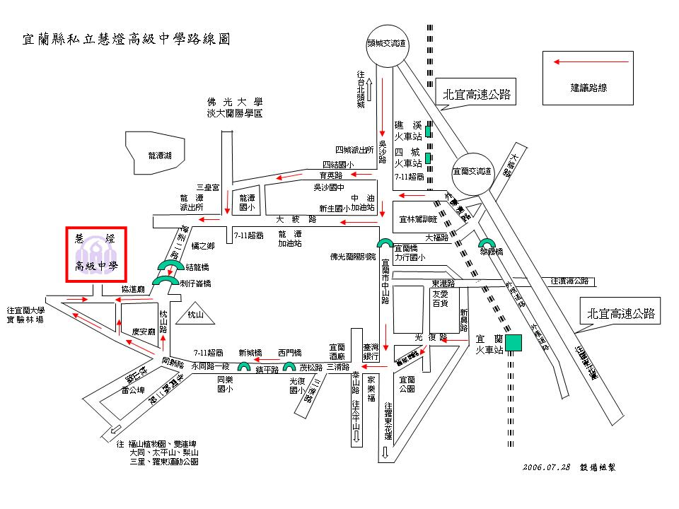

- 開車到本校者請參照上圖。
- 搭乘大眾交通工具：
- 由台北往宜蘭方向者，可搭稱火車或國道首都客運(捷運市府站發車)、國道葛瑪蘭客運(台北火車站發車) 到宜蘭站，再搭計程車到本校（計程車資約150~200元），但請注意可能塞車時間。
- 由花蓮往宜蘭方向者，可搭稱火車到宜蘭站，再搭計程車到本校。
- 火車時刻經常改點，請屆時注意鐵路局時刻表。
※ 來回程交通均請自理。

第四屆慧燈盃英文單字大賽個人報名表
基本資料
參賽者  姓名 |  | 性別
通訊地址 | □□□ | 家長  姓名
通訊地址 | □□□ | 電話 |  | （ ）
通訊地址 | □□□ | 手機
就讀學校 | 縣（市） □公立□私立 國中 (國小) 年 班
指導老師姓 名
說明：  - 報名日期：即日起至97.12.12（星期五）止。  - 競賽日期：97.12.21（星期天）上午10：30～11：50。  - 報名方式：  1.上本校網站（www.hdsh.ilc.edu.tw）線上報名。  2.詳填報名表，逕寄  (1)264宜蘭縣員山鄉枕山村枕山路117之60號慧燈中學教務處收或傳真至（03-9220628）。  (2)100台北市許昌街12號3樓慧燈中學台北辦事處收或傳真至(02-23146336)。  - 報名費用：  每人新台幣100元整，請利用郵政劃撥繳納（帳號：19254331，戶名：宜蘭縣私立慧燈高級中學）。  ※無論採何種方式報名，請務必在劃撥單收據上註明參賽者就讀學校、學生姓名後傳真至(03)9220628，始完成報名手續。競賽前尚未繳交費用者恕不列入評比。  有任何疑問請電洽：（03）9229968 Ex: 137, 115 |  |  | 劃撥收據  影本黏貼處

第四屆慧燈盃英文單字大賽團體報名表
參賽學校 |  |  | 縣（市） □ 公立□ 私立 國中/國小
序號 | 班級 | 參賽者姓 名 | 性別 | 參加組別 | 通訊地址 |  | 家 長  姓 名 | 聯絡  電 話 | 在校成績為班級第一名，免繳報名費  （導師簽名）
1
2
3
4
5
6
7
8
9
10
承辦老師： 聯絡電話:( ) 手機:
說明：  - 報名日期：即日起至97.12.12（星期五）止。  - 競賽日期：97.12.21（星期日）上午10：30～11：50。  - 報名方式：  1.上本校網站（www.hdsh.ilc.edu.tw）線上報名。  2. 詳填報名表，逕寄  (1)264宜蘭縣員山鄉枕山村枕山路117之60號慧燈中學教務處收或傳真至（03-9220628）。  (2)100台北市許昌街12號3樓慧燈中學台北辦事處收或傳真至(02-23146336)。  - 報名費用：  每人新台幣100元整，請利用郵政劃撥繳納。  （帳號：19254331，戶名：宜蘭縣私立慧燈高級中學）  ※無論採何種方式報名，請務必在劃撥單收據上註明參賽者就讀學校、學生姓名後傳真至(03)9220628，始完成報名手續。競賽前尚未繳交費用者恕不列入評比。  有任何疑問請電洽：（03）9229968轉137、115。 |  |  |  |  |  | 劃撥收據  影本黏貼處

